Lampiran 1
RENCANA PELAKSANAAN PEMBELAJARAN
(RPP)
Nama sekolah : SMP Negeri 4 polewali
Mata Pelajaran : Matematika
Kelas/Semester : VII/Ganjil (kelas eksperimen)
Materi Pokok : system persamaan linear satu variabel (SPLSV)
Pertemuan : 1 – 3
Lokasi Waktu : 6 x 40 menit

- Kompetensi Inti
KI-1 Menghayati dan mengamalkan ajaran agama yang dianutnya.
KI-2 Menghargai dan menghayati prilaku jujur, disiplin, jujur, tanggung jawab, peduli,(tolerasi,gotong royong)santun, percaya diri dalam berinteraksi secara efktif dengan lingkungansosial dan alam dalam jangkauan pergaulan dan jangkauannya.
KI-3 Memahami pengetahuan (factual,konseptual,procedural) berdasarkan raasa ingin tahunya tentang ilmu pengetahuan teknologi seni, budaya, terkait phenomena dan kejadian sehari hari.
KI-4 Mencoba, mengolah, dan menyaji dalam ranah konkret (menggunakan,mengurai, merangkai, memodifikasi, dan membuat) dan ranah abstrak(menulis, membaca, menghitung, menggambar dan mengarang) sesuaidengan yang dipelajari di sekolah dan sumber lain yang sama dalam sudut pandang/teori.
- Kompetensi Dasar dan Indikator Pencapaian
No | Kompetensi Dasar | Indicator Pencapaian Kompetensi
1 | 3.1 Menentukan nilai variabel dalam persamaan dan pertaksamaan linear satu variabel | 3.1.1 Mampu bekerja sama dalammenyelesaikan masalah dengananggota kelompoknya.  3.1.2 Memahami konsep persamaanlinear satu variabel.  3.1.3 Melakukan operasi perhitungan dalam penyelesaian berkaitan masalah persamaan linear satu variabel.
2 | 3.2 Membuat dan menyelesaikan model matematika dari masalah nyata yang berkaitan dengan persamaan dan pertidaksamaan linier satu variabel | 3.2.1 Menyelesaikan masalah sehari-sehari yang berhubungan dengan persamaan linear satuvariabel

- Tujuan Pembelajaran
Melalui kegiatan pembelelajaran ini siswa dapat :
- Menyebutkan konsep mengenai persamaan linear satu variabel.
- Merancang pemodelan matematika sesuai dengan permasalahan persamaan linear satu variabel.
- Menyelesaikan permasalahan terkait persamaan linear satu variabel
- Dapat menggunakan alat peraga dalam pembelajaran persamaan linear satu variabel.
- Materi Pembelajaran
Pertemuan I : pemahaman konsep persamaan linear satu variabel
Pertemuan II : penyelesaian persamaan linear satu variabel dengan alat peraga.
Pertemuan III : penyelesaian persamaan linear satu variabel dengan
- Metode Pembelajaran
- Model pembelajaran : Pembelajaran langsung
- Metode : Demonstrasi
- Pendekatan : Saintifik
- Sumber dan Media Belajar
- Sumber Belajar : Buku paket kelas VII, LKS
- Media belajar : Alat peraga papan sister sari

- Skenario Pembelajaran
Pertemuan ke –I
Langkah pembelajaran | Aktivitas guru | Aktivitas siswa | waktu
Fase 1 :  Menyampaikan tujuan pemebelajaran danmemotivasi siswa | - Guru mengondisikan kelas  - Guru melakukan absensi  - Guru menyampaikan mengapa kita penting belajar PLSV  - Guru menyampaikan tujuan pembelajaran  F | Siswa mempersiapkan diri untuk belajar baik fisik maupun mental, memahami dan mencermati tujuan pembelajaran yang di sampaikan oleh guru. | 10 menit
Fase 2 : mendemonstrasikan pengetahuan atau keterampilan | Guru mendemonstrasikan keterampilan dengan benar atau mempersentasekan informasih langkah demi langkah dalam pembelajaran PLSV | Siswa memperhatikan, memahami dan mencermati demonstrasi keterampilan yang dilakukan oleh guru
Fase 3: Memberikan praktik dengan bimbingan | Guru menstrukturalisasikan praktik awal penggunaan alat peraga papan sister sari | Siswa melakukan latihan praktik/imitasi yang dilakukan oleh guru
Fase 4:  Memeriksa pemahaman siswa dan memberikan umpan balik | Guru memeriksa untuk melihat apakah siswa dapat melakukan keterampilan yang diajarkan dengan benar dan memberikan umpan balik kepada siswa | Siswa mengerjakan umpan balik yang diberikan oleh guru
Fase 5: Memberikan praktik dan transfer yang diperluas | Guru menetapkan syarat-syarat untuk extended practice dengan memperhatikan transfer keterampilan ke situasi-situasi yang lebih kompleks. | Siswa mengerjakan seatworkdan/atau homework sebagai praktik independen

- Penilaian kemampuan kognitif
Penilaian hasil belajar
- Teknik : Tes Observasi
- Bentuk Instrumen : Tes Tertulis
- Prosedur Penilaian : keaktifan dalam mengerjakan soal

Soal Pertemuan 1
Pedoman Penskoran
Pertemuan 1

No | Jenis tagihan | Bentuk soal | Soal | Kunci jawaban
1 | Tugas individu | Uraian | Misalkan umur anak x tahun maka umur ibunya 3x tahun. Selisi umur mereka 26 tahun.jadi berapakah umur anak dan ibunya? | Terlampir
2 | PR | Uraian | Soal ayo berlatih pada buku siswa

Langkah penyelesaian
Langkah 1: menetukan variabelnya  Umur anak x tahun  Umur ibu 3x tahun | 2
Langkah 2 : membuat persamaan linear satu variabel  3x – x = 26 | 2
Langkah 3 : menyelesaikan persamaan linear satu variabel  3x – x = 26  2x = 26  x = 13 | 3
Langkah 4 : menentukan umur ibu  Umur anak 13 tahun  Umur ibu 3x  Jadi, umur ibu (3 x 13) tahun  39 tahun | 3

Pertemuan ke –II
Langkah pembelajaran | Aktivitas guru | Aktivitas siswa | waktu
Fase 1 :  Menyampaikan tujuan pemebelajaran danmemotivasi siswa | - Guru mengondisikan kelas  - Guru melakukan absensi  - Guru menyampaikan mengapa kita penting belajar PLSV  - Guru menyampaikan tujuan pembelajaran  f | Siswa mempersiapkan diri untuk belajar baik fisik maupun mental, memahami dan mencermati tujuan pembelajaran yang di sampaikan oleh guru. | 10 menit
Fase 2 : mendemonstrasikan pengetahuan atau keterampilan | Guru mendemonstrasikan keterampilan dengan benar atau mempersentasekan informasih langkah demi langkah dalam pembelajaran PLSV | Siswa memperhatikan, memahami dan mencermati demonstrasi keterampilan yang dilakukan oleh guru
Fase 3: Memberikan praktik dengan bimbingan | Guru menstrukturalisasikan praktik awal penggunaan alat peraga papan sister sari | Siswa melakukan latihan praktik/imitasi yang dilakukan oleh guru
Fase 4:  Memeriksa pemahaman siswa dan memberikan umpan balik | Guru memeriksa untuk melihat apakah siswa dapat melakukan keterampilan yang diajarkan dengan benar dan memberikan umpan balik kepada siswa | Siswa mengerjakan umpan balik yang diberikan oleh guru
Fase 5: Memberikan praktik dan transfer yang diperluas | Guru menetapkan syarat-syarat untuk extended practice dengan memperhatikan transfer keterampilan ke situasi-situasi yang lebih kompleks. | Siswa mengerjakan seatworkdan/atau homework sebagai praktik independen

- Penilaian kemampuan kognitif
Penilaian hasil belajar
- Teknik : Tes Observasi
- Bentuk Instrumen : Tes Tertulis
- Prosedur Penilaian : keaktifan dalam mengerjakan soal
Soal Pertemuan 2
No | Jenis tagihan | Bentuk soal | Soal | Kunci jawaban
1 | Tugas individu | Uraian | Tentukan hasil dari  2x + 3 = x – 2  4x + 6 = 18 | Terlampir
2 | PR | Uraian | Soal latihan

Pedoman penskoran pertemuan ke 2
Langkah penyelesaian
Soal 1 : -2x – 9 = 13  -2x = 13 + 9  -2x = 22  x = 22/2  x = 11 | 1  1  1  1  1
Soal 2 : 4x + 6 = 18  4x = 18 – 6  4x = 12  x = 12/4  x = 3 | 1  1  1  1  1

Pertemuan ke III
Langkah pembelajaran | Aktivitas guru | Aktivitas siswa | waktu
Fase 1 :  Menyampaikan tujuan pemebelajaran danmemotivasi siswa | - Guru mengondisikan kelas  - Guru melakukan absensi  - Guru menyampaikan mengapa kita penting belajar PLSV  - Guru menyampaikan tujuan pembelajaran  f | Siswa mempersiapkan diri untuk belajar baik fisik maupun mental, memahami dan mencermati tujuan pembelajaran yang di sampaikan oleh guru. | 10 menit
Fase 2 : mendemonstrasikan pengetahuan atau keterampilan | Guru mendemonstrasikan keterampilan dengan benar atau mempersentasekan informasih langkah demi langkah dalam pembelajaran PLSV | Siswa memperhatikan, memahami dan mencermati demonstrasi keterampilan yang dilakukan oleh guru
Fase 3: Memberikan praktik dengan bimbingan | Guru menstrukturalisasikan praktik awal penggunaan alat peraga papan sister sari | Siswa melakukan latihan praktik/imitasi yang dilakukan oleh guru
Fase 4:  Memeriksa pemahaman siswa dan memberikan umpan balik | Guru memeriksa untuk melihat apakah siswa dapat melakukan keterampilan yang diajarkan dengan benar dan memberikan umpan balik kepada siswa | Siswa mengerjakan umpan balik yang diberikan oleh guru
Fase 5: Memberikan praktik dan transfer yang diperluas | Guru menetapkan syarat-syarat untuk extended practice dengan memperhatikan transfer keterampilan ke situasi-situasi yang lebih kompleks. | Siswa mengerjakan seatworkdan/atau homework sebagai praktik independen

- Penilaian kemampuan kognitif
Penilaian hasil belajar
- Teknik : Tes Observasi
- Bentuk Instrumen : Tes Tertulis
- Prosedur Penilaian : keaktifan dalam mengerjakan soal
Soal Pertemuan III
No | Jenis tagihan | Bentuk soal | Soal | Kunci jawaban
1 | Tugas individu | Uraian | Tentukan hasil dari  Kebun sayur Pak Joko berbentuk persegi dengan panjang diagonal (4x +6)dan (2x + 16) meter. Panjang diagonal kebun sayur tersebut adalah.... | Terlampir
2 | PR | Uraian | Soal latihan

Soal 1 : Sama hanya dengan soal Nomor 1, bahwa persegi panjang memiliki 2 diagonal yang sama panjang. Jadi:  Diagonal 1 = diagonal 2  4x + 6 = 2x + 16  <=> 4x - 2x = 16 - 6  <=> 2x =10  <=> x = 10/2  <=> x = 5  Subtitusi nilai x = 5 ke salah satu persamaan diagonal:  4x + 6 = 4(5) + 6 = 26  Jadi, panjang diagonal kebun sayur tersebut adalah 26 meter. | 10

Lampiran 6
Lembar Soal Pretest
Nama | Kelas | Tanggal | Nilai

- Tentukan persamaan dari 2x – 1 = 5
- Tentukan nilai dari : 2n + 2 = 12
- Umur ibu 3 kali umur anaknya,selisi umur mereka adalah 30 tahun. Berapakah umur anak dan ibunya. ?
- Tentukan nilai dari 2x + 5 = 10!
- Tentukan nilai dari 3q – 6 = 6 ?
- Tentukan nilai dari 7z – 15 = 13
# SELAMAT BEKERJA #

Kunci Jawaban dan Pedoman Penskoran Pretest
No | Jawaban | Skor Nilai
1 | 2x – 1 = 5  2x = 5 + 1  2x=6  x = 6/2  x = 3  Nilai | 1  1  1  1  1  5
2 | 2n + 2 = 12  2n = 12 – 2  2n = 10  n = 10/2  n = 5  Nilai | 1  1  1  1  1  5
3 | Umur anaknya x tahun  Umur ibu =3x tahun  3x – x = 30  2x = 30  x = 30/2  x = 15  Nilai | 1  1  1  1  4
4 | 2x + 2 = 10  2x =10 – 2  2x = 8  x = 8/2  x =4  Nilai | 1  1  1  1  1  5
5 | 3q – 6 = 6  3q = 6 + 6  3q = 12  q = 12/3  q = 4  Nilai | 1  1  1  1  4
6 | 7z – 15 = 13  7z = 15 + 13  7z = 28  z = 28/7  z = 4  Nilai | 1  1  1  1  1  5
Total skor |  | 29

Perhitungan nilai akhir peserta didik adalah sebagai berikut.
Skor perolehan
Nilai akhir = X 100
Skor maximal

Lampiran 7
Lembar Soal Postest
Nama | Kelas | Tanggal | Nilai

- Taman bunga Pak Rahman berbentuk persegi panjang dengan ukuran panjang diagonalnya (3x + 15) meter dan (5x + 5) meter. Panjang diagonal taman bunga tersebut adalah...
- Kebun sayur Pak Joko berbentuk persegi dengan panjang diagonal (4x +6)dan (2x + 16) meter. Panjang diagonal kebun sayur tersebut adalah....
- Fikri membeli 5 buku tulis disebuah toko, ia membayar dengan uang Rp20.000,00 dan mendapat pengembalian Rp2.500,00. Jika harga 1 buku tulis tersebut x rupiah, maka model matematika yang benar adalah.....
- Nilai x yang memenuhi persamaan 5x - 7 = 3x + 5 adalah ...
- Pak Amri memiliki sebidang tanah berbentuk persegi panjang dengan lebar 5 meter lebih pendek dari panjangnya. Keliling tanah pak Amri adalah 50 meter. Berapakah ukuran panjang dan lebar tanah Pak Amri?

Kunci Jawaban dan Lembar pengskoran Postest
No | Jawaban | Skor
1 | Seperti yang diketahui bahwa persegi panjang memiliki 2 diagonal yang sama panjang. Jadi:  Diagonal 1 = 3x + 15  Diagonal 2 = 5x + 5  Karena diagonal 1 = diagonal 2, maka:  3x + 15 =5x + 5  <=> 3x - 5x = 5 - 15  <=> -2x = -10  <=> x = -10/-2  <=> x = 5  Subtitusi nilai x = 5 ke salah satu diagonal:  Diagonal = 3x + 15  = 3(5) + 15  = 15 + 15  = 30  Nilai | 1  1  1  1  1  1  6
2 | Sama halnya dengan soal Nomor 1, bahwa persegi panjang memiliki 2 diagonal yang sama panjang. Jadi:  Diaginal 1 = 4x + 6  Diagonal 2 = 2x + 16  Diagonal 1 = diagonal 2  4x + 6 = 2x + 16  <=> 4x - 2x = 16 - 6  <=> 2x =10  <=> x = 10/2  <=> x = 5  Subtitusi nilai x = 5 ke salah satu persamaan diagonal:  4x + 6 = 26  4(5) + 6 = 26  Nilai | 1  1  1  1  1  5
3 | Harga 1 buku tulis = x rupiah  Model matematika:  * Fikri membeli 5 buku tulis => 5x  * Fikri membayar Rp20.000,00 => 5x = 20.000  * Uang kembalian = Rp2.500,00  Jadi, total uang = harga 5 buku tulis + pengembalian atau  20.000 = 5x + 2.500  20.000 - 5x = 2.500 | 1  1  5  666
4 | 5x - 7 = 3x + 5  5x - 3x = 5 + 7  2x = 12  x = 6 | 3
5 | Keliling tanah = 50 meter  Misalkan ukuran panjang tanah = x, maka lebar tanah = x - 5  Keliling tanah = Keliling persegi panjang  50 = 2 (p + l)  = 2 (x + x - 5)  = 2 (2x - 5)  = 4x - 10  50 + 10 = 4x  60 = 4x  60 : 4 = x  15 = x  Jadi, Panjang tanah = x = 15 meter  Lebar tanah = x - 5 = 15 - 5 = 10 meter  Total Skor  24 | 1  5

Perhitungan nilai akhir peserta didik adalah sebagai berikut.
Skor perolehan
Nilai akhir = X 100
Skor maximal

Lampiran : 9
DAFTAR NILAI PRETEST KELAS EKSPERIMEN
No | Nama |  | Nila |  | Keterangan
1 | Ardika | 20 |  | Tidak tuntas
2 | Armansyah | 30 |  | Tidak Tuntas
3 | Carolina Kartika. K | 36 |  | Tidak Tuntas
4 | Eva Vaniyah | 30 |  | Tidak Tuntas
5 | Fajri Saputra.M | 70 |  | Tuntas
6 | Indira Dwi Utami | 10 |  | Tidak Tuntas
7 | Januar Yusia Tanding | 30 |  | Tidak Tuntas
8 | Kadaria | 38 |  | Tidak Tuntas
9 | Monika | 25 |  | Tidak Tuntas
10 | Muh Fauzi Akbar | 36 |  | Tidak Tuntas
11 | Muh Mursalim | 20 |  | Tidak Tuntas
12 | Muh Gilang | 30 |  | Tidak Tuntas
13 | Muh hidayat | 72 |  | Tuntas
14 | Muh Yasid. A | 30 |  | Tidak Tuntas
15 | Nina Andriani | 50 |  | Tidak Tuntas
16 | Nuraeni Ismail | 70 |  | Tuntas
17 | Nuralia | 0 |  | Tidak Tuntas
18 | Nurfadilah | 50 |  | Tidak Tuntas
19 | Nurmuthmainnah | 72 |  | Tuntas
20 | Nurul Hikmah | 40 |  | Tidak Tuntas
21 | Rahmat | 40 |  | Tidak Tuntas
22 | Rendi ade Putra | 50 |  | Tidak Tuntas
23 | Rino Ramadhan | 40 |  | Tidak Tuntas
24 | Sadriana | 60 |  | Tidak Tuntas
25 | Sarmila | 20 |  | Tidak Tuntas
26 | Widiatul Ulma | 50 |  | Tidak Tuntas
27 | Zalsabila. A Irwan | 30 |  | Tidak Tuntas
28 | Muh Zulkifli | 50 |  | Tidak Tuntas
29 | Nur Sakina | 20 |  | Tidak Tuntas
30 | Nazal Zalala | 70 |  | Tuntas
31 | Moh Akbar | 30 |  | Tidak Tuntas
32 | Yuga Anugrah | 27 |  | Tidak Tuntas
33 | Moh Rafli | 40 |  | Tidak Tuntas
34 | Moh Parhan | 50 |  | Tidak Tuntas
35 | Naila Zahra | 0 |  | Tidak Tuntas
36 | Iin Indaryanti | 47 |  | Tidak Tuntas

Lampiran 10
DAFTAR NILAI PRETEST SERTA DIDIK KELAS KONTROL
No | Nama | Nilai | Keterangan
1 | A . Mifta Aviva Aswan | 30 | Tidak Tuntas
2 | Ahmad Raihan. M | 20 | Tidak Tuntas
3 | Akmal Hidayat | 37 | Tidak Tuntas
4 | Armansyah.H | 40 | Tidak Tuntas
5 | Asril | 40 | Tidak Tuntas
6 | Didik Tri Nureanto | 25 | Tidak Tuntas
7 | Edi | 48 | Tidak Tuntas
8 | Fadwilah Ikram | 36 | Tidak Tuntas
9 | Firmansyah | 30 | Tidak Tuntas
10 | Fitrah | 50 | Tidak Tuntas
11 | Haeril | 48 | Tidak Tuntas
12 | Haikal | 40 | Tidak Tuntas
13 | Harni | 36 | Tidak Tuntas
14 | Irmayanti | 27 | Tidak Tuntas
15 | Jumriah | 55 | Tidak Tuntas
16 | Mardil | 47 | Tidak Tuntas
17 | Muh Rafli | 35 | Tidak Tuntas
18 | Muh Sagar | 35 | Tidak Tuntas
19 | Muh Fahri | 20 | Tidak Tuntas
20 | Muh Lanang | 17 | Tidak Tuntas
21 | Muh Ridho | 35 | Tidak Tuntas
22 | Nur Saidah | 25 | Tidak Tuntas
23 | Nur Fadilah | 27 | Tidak Tuntas
24 | Nurnatasya | 28 | Tidak Tuntas
25 | Nur Anisa | 20 | Tidak Tuntas
26 | Rasnitasari | 35 | Tidak Tuntas
27 | Sindi Idhar | 30 | Tidak Tuntas
28 | Tasya | 60 | Tidak Tuntas
29 | Yafet Wiranti | 55 | Tidak Tuntas
30 | Moh hairul Anha | 25 | Tidak Tuntas
31 | Magfirah | 30 | Tidak Tuntas
32 | Junifa | 40 | Tidak Tuntas
33 | Hasmi | 20 | Tidak Tuntas
34 | Kornelia | 27 | Tidak Tuntas
35 | Renol | 22 | Tidak Tuntas
36 | Moh Raihan | 30 | Tidak Tuntas

Lampiran : 11
DAFTAR NILAI POSTTEST KELAS EKSPERIMEN
No | Nama | Nilai | Keterangan
1 | Ardika | 95 | Tuntas
2 | Armansyah | 86 | Tuntas
3 | Carolina Kartika. K | 90 | Tuntas
4 | Eva Vaniyah | 75 | Tuntas
5 | Fajri Saputra.M | 100 | Tuntas
6 | Indira Dwi Utami | 70 | Tuntas
7 | Januar Yusia Tanding | 78 | Tuntas
8 | Kadaria | 90 | Tuntas
9 | Monika | 65 | TidakTuntas
10 | Muh Fauzi Akbar | 75 | Tuntas
11 | Muh Mursalim | 85 | Tuntas
12 | Muh Gilang | 87 | Tuntas
13 | Muh hidayat | 100 | Tuntas
14 | Muh Yasid. A | 60 | TidakTuntas
15 | Nina Andriani | 76 | Tuntas
16 | Nuraeni Ismail | 100 | Tuntas
17 | Nuralia | 65 | Tidak Tuntas
18 | Nurfadilah | 90 | Tuntas
19 | Nurmuthmainnah | 95 | Tuntas
20 | Nurul Hikmah | 65 | Tidak Tuntas
21 | Rahmat | 85 | Tuntas
22 | Rendi ade Putra | 45 | Tidak Tuntas
23 | Rino Ramadhan | 75 | Tuntas
24 | Sadriana | 85 | Tuntas
25 | Sarmila | 65 | Tidak Tuntas
26 | Widiatul Ulma | 100 | Tuntas
27 | Zalsabila. A Irwan | 90 | Tuntas
28 | Muh Zulkifli | 95 | Tuntas
29 | Nur Sakina | 79 | Tuntas
30 | Nazal Zalala | 100 | Tuntas
31 | Moh Akbar | 87 | Tuntas
32 | Yuga Anugrah | 60 | Tidak Tuntas
33 | Moh Rafli | 100 | Tuntas
34 | Moh Parhan | 79 | Tuntas
35 | Naila Zahra | 95 | Tuntas
36 | Iin Indaryanti | 100 | Tuntas

Lampiran 12
DAFTAR NILAI POSTTEST SERTA DIDIK KELAS KONTROL
No | Nama | Nilai | keterangan
1 | A . Mifta Aviva Aswan | 75 | Tuntas
2 | Ahmad Raihan. M | 50 | Tidak Tuntas
3 | Akmal Hidayat | 60 | Tidak Tuntas
4 | Armansyah.H | 63 | Tidak Tuntas
5 | Asril | 75 | Tuntas
6 | Didik Tri Nureanto | 55 | Tidak Tuntas
7 | Edi | 65 | Tidak Tuntas
8 | Fadwilah Ikram | 63 | Tidak Tuntas
9 | Firmansyah | 57 | Tidak Tuntas
10 | Fitrah | 75 | Tuntas
11 | Haeril | 60 | Tidak Tuntas
12 | Haikal | 67 | Tidak Tuntas
13 | Harni | 60 | Tidak Tuntas
14 | Irmayanti | 60 | Tidak Tuntas
15 | Jumriah | 67 | Tidak Tuntas
16 | Mardil | 67 | Tidak Tuntas
17 | Muh Rafli | 60 | Tidak Tuntas
18 | Muh Sagar | 55 | Tidak Tuntas
19 | Muh Fahri | 50 | Tidak Tuntas
20 | Muh Lanang | 48 | Tidak Tuntas
21 | Muh Ridho | 50 | Tidak Tuntas
22 | Nur Saidah | 35 | Tidak Tuntas
23 | Nur Fadilah | 35 | Tidak Tuntas
24 | Nurnatasya | 46 | Tidak Tuntas
25 | Nur Anisa | 46 | Tidak Tuntas
26 | Rasnitasari | 40 | Tidak Tuntas
27 | Sindi Idhar | 30 | Tidak Tuntas
28 | Tasya | 70 | Tuntas
29 | Yafet Wiranti | 70 | Tuntas
30 | Moh hairul Anha | 55 | Tidak Tuntas
31 | Magfirah | 49 | Tidak Tuntas
32 | Junifa | 57 | Tidak Tuntas
33 | Hasmi | 50 | Tidak Tuntas
34 | Kornelia | 55 | Tidak Tuntas
35 | Renol | 55 | Tidak Tuntas
36 | Moh Raihan | 65 | Tidak Tuntas

Lampiran 13
DAFTAR PESERTA DIDIK KELAS EKSPERIMEN
No | Nama | Pertemuan |  |  | Ket
No | Nama | 1 | 2 | 3 | Ket
1 | Ardika | √ | √ | √
2 | Armansyah | √ | √ | √
3 | Carolina Karnika. K | √ | √ | √
4 | Eva Vaniyah | √ | √ | √
5 | Fajri Saputra.M | √ | √ | √
6 | Indira Dwi Utami | √ | √ | √
7 | Januar Yusia Tanding | √ | A | √
8 | Kadaria | √ | √ | √
9 | Monika | √ | √ | √
10 | Muh Fauzi Akbar | √ | √ | √
11 | Muh Mursalim | √ | √ | √
12 | Muh Gilang | √ | √ | √
13 | Muh hidayat | √ | S | √
14 | Muh Yasid. A | √ | √ | √
15 | Nina Andriani | √ | √ | √
16 | Nuraeni Ismail | √ | √ | √
17 | Nuralia | S | √ | √
18 | Nurfadilah | √ | √ | √
19 | Nurmuthmainnah | √ | √ | √
20 | Nurul Hikmah | √ | √ | √
21 | Rahmat | √ | √ | √
22 | Rendi ade Putra | √ | √ | √
23 | Rino Ramadhan | √ | √ | √
24 | Sadriana | √ | √ | √
25 | Sarmila | √ | √ | √
26 | Widiatul Ulma | √ | √ | √
27 | Zalsabila. A Irwan | √ | √ | √
28 | Muh Zulkifli | √ | √ | √
29 | Nur Sakina | √ | √ | √
30 | Nazal Zalala | √ | √ | √
31 | Moh Akbar | √ | √ | √
32 | Yuga Anugrah | √ | √ | √
33 | Moh Rafli | √ | √ | √
34 | Moh Parhan | √ | √ | √
35 | Naila Zahra | S | √ | √
36 | Iin Indaryanti | √ | √ | √

Lampiran 14
DAFTAR PESERTA DIDIK KELAS KONTROL
No | Nama | Pertemuan |  |  | Ket
No | Nama | 1 | 2 | 3 | Ket
1 | A . Mifta Aviva Aswan | √ | √ | √
2 | Ahmad Raihan. M | √ | √ | √
3 | Akmal Hidayat | √ | √ | √
4 | Armansyah.H | √ | √ | √
5 | Asril | √ | √ | √
6 | Didik Tri Nureanto | √ | √ | √
7 | Edi | √ | √ | √
8 | Fadwilah Ikram | √ | √ | √
9 | Firmansyah | √ | √ | √
10 | Fitrah | √ | √ | √
11 | Haeril | √ | √ | √
12 | Haikal | √ | √ | √
13 | Harni | √ | √ | √
14 | Irmayanti | √ | √ | √
15 | Jumriah | √ | √ | √
16 | Mardil | √ | √ | √
17 | Muh Rafli | √ | √ | √
18 | Muh Sagar | √ | S | √
19 | Muh Fahri | √ | √ | √
20 | Muh Lanang | √ | √ | √
21 | Muh Ridho | √ | √ | √
22 | Nur Saidah | √ | √ | √
23 | Nur Fadilah | √ | √ | √
24 | Nurnatasya | √ | √ | √
25 | Nur Anisa | √ | √ | √
26 | Rasnitasari | √ | B | √
27 | Sindi Idhar | √ | √ | √
28 | Tasya | √ | √ | √
29 | Yafet Wiranti | √ | √ | √
30 | Moh hairul Anha | √ | √ | √
31 | Magfirah | √ | √ | √
32 | Junifa | √ | √ | √
33 | Hasmi | √ | √ | √
34 | Kornelia | √ | √ | √
35 | Renol | √ | √ | √
36 | Moh Raihan | √ | √ | √

HASIL LEMBAR OBSERVASI

Tabel lembar observasi aktivitas peserta didik kelas kontrol
No | Aspek Yang Diamati | Pertemuan
No | Aspek Yang Diamati | 1 | 2 | 3
1 | Siswa menjawab salam kemudian berdoa | 1 | 1 | 1
2 | Memperhatikan dan mendengarkan informasi | 1 | 1 | 1
3 | Berfikir mencari jawaban atas pertanyaan guru | 1 | 1 | 1
4 | Memperhatikan penjelasan guru | 0 | 1 | 1
5 | Memperagakan alat peraga di depan kelas | 1 | 1 | 1
6 | Aktif menjawab pertanyaan | 0 | 0 | 1
7 | Aktif mengemukakan pendapat | 1 | 1 | 1
8 | Aktif dlam mengerjakan soal yang diberikan | 1 | 1 | 1
9 | Aktif bertanya | 1 | 1 | 1
10 | Menyimpulkan materi | 1 | 1 | 1
11 | Mencatat PR dengan penuh semangat | 0 | 0 | 1
 | Jumlah | 8 | 9 | 11
 | Persentase (%) | 72.73% | 81,82% | 100%
 | Rata-rata persentase | 84,85%

Peneliti Observer

Lensi Melti Darmalinda

Tabel lembar observasi aktivitas peserta didik kelas kontrol
No | Aspek Yang Diamati | Pertemuan
No | Aspek Yang Diamati | 1 | 2 | 3
1 | Siswa menjawab salam kemudian berdoa | 1 | 1 | 1
2 | Memperhatikan dan mendengarkan informasi | 1 | 1 | 1
3 | Memperhatikan penjelasan guru | 1 | 1 | 1
4 | Aktif menjawap pertanyaan | 0 | 7 | 1
5 | Aktif mengemukakan pendapat | 0 | 1 | 1
6 | Aktif dalam mengerjakan soal yang diberikan | 0 | 0 | 0
7 | Aktif bertanya | 1 | 1 | 1
8 | Menyimpulkan materi | 0 | 0 | 1
9 | Mencatat PR dengan penuh semangat | 1 | 1 | 1
 | Jumlah | 5 | 7 | 8
 | Persentase (%) | 55,56% | 77,78% | 88,89%
 | Rata-rata persentase | 74,67%

Peneliti Observer

Lensi Melti Darmalinda

HASIL ANALISIS

Lampiran 18
Analisis statistik deskriptif pre-test kelas eksperimen
nialai pre-test kelas eksperimen
 |  | Frequency | Percent | Valid Percent | Cumulative Percent
Valid | 0 | 2 | 5.6 | 5.6 | 5.6
Valid | 10 | 1 | 2.8 | 2.8 | 8.3
Valid | 20 | 4 | 11.1 | 11.1 | 19.4
Valid | 25 | 1 | 2.8 | 2.8 | 22.2
Valid | 27 | 1 | 2.8 | 2.8 | 25.0
Valid | 30 | 7 | 19.4 | 19.4 | 44.4
Valid | 36 | 2 | 5.6 | 5.6 | 50.0
Valid | 38 | 1 | 2.8 | 2.8 | 52.8
Valid | 40 | 4 | 11.1 | 11.1 | 63.9
Valid | 47 | 1 | 2.8 | 2.8 | 66.7
Valid | 50 | 6 | 16.7 | 16.7 | 83.3
Valid | 60 | 1 | 2.8 | 2.8 | 86.1
Valid | 70 | 3 | 8.3 | 8.3 | 94.4
Valid | 72 | 2 | 5.6 | 5.6 | 100.0
Valid | Total | 36 | 100.0 | 100.0

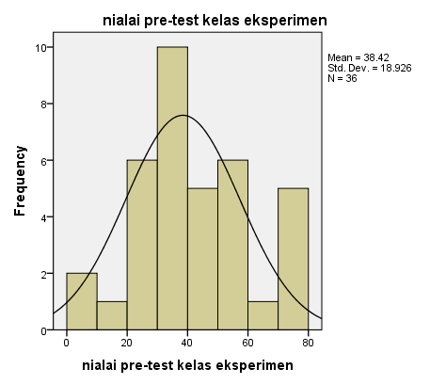
Lampiran 20
Analisis statistic deskriptif pre-test kelas kontrol

nilai pre-test kelas control
 |  | Frequency | Percent | Valid Percent | Cumulative Percent
Valid | 17 | 1 | 2.8 | 2.8 | 2.8
Valid | 20 | 4 | 11.1 | 11.1 | 13.9
Valid | 22 | 1 | 2.8 | 2.8 | 16.7
Valid | 25 | 3 | 8.3 | 8.3 | 25.0
Valid | 27 | 3 | 8.3 | 8.3 | 33.3
Valid | 28 | 1 | 2.8 | 2.8 | 36.1
Valid | 30 | 5 | 13.9 | 13.9 | 50.0
Valid | 35 | 4 | 11.1 | 11.1 | 61.1
Valid | 36 | 2 | 5.6 | 5.6 | 66.7
Valid | 37 | 1 | 2.8 | 2.8 | 69.4
Valid | 40 | 4 | 11.1 | 11.1 | 80.6
Valid | 47 | 1 | 2.8 | 2.8 | 83.3
Valid | 48 | 2 | 5.6 | 5.6 | 88.9
Valid | 50 | 1 | 2.8 | 2.8 | 91.7
Valid | 55 | 2 | 5.6 | 5.6 | 97.2
Valid | 60 | 1 | 2.8 | 2.8 | 100.0
Valid | Total | 36 | 100.0 | 100.0

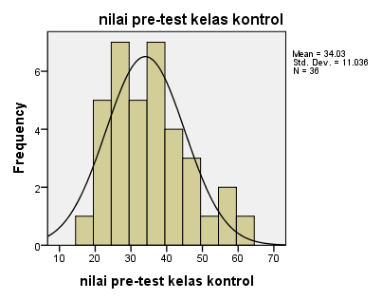
Lampiran 21
Analisis statistic deskriptif post-test kelas eksperimen

nilai post-test kelas eksperimen
 |  | Frequency | Percent | Valid Percent | Cumulative Percent
Valid | 45 | 1 | 2.8 | 2.8 | 2.8
Valid | 60 | 2 | 5.6 | 5.6 | 8.3
Valid | 65 | 4 | 11.1 | 11.1 | 19.4
Valid | 70 | 1 | 2.8 | 2.8 | 22.2
Valid | 75 | 3 | 8.3 | 8.3 | 30.6
Valid | 76 | 1 | 2.8 | 2.8 | 33.3
Valid | 78 | 1 | 2.8 | 2.8 | 36.1
Valid | 79 | 2 | 5.6 | 5.6 | 41.7
Valid | 85 | 3 | 8.3 | 8.3 | 50.0
Valid | 86 | 1 | 2.8 | 2.8 | 52.8
Valid | 87 | 2 | 5.6 | 5.6 | 58.3
Valid | 90 | 4 | 11.1 | 11.1 | 69.4
Valid | 95 | 4 | 11.1 | 11.1 | 80.6
Valid | 100 | 7 | 19.4 | 19.4 | 100.0
Valid | Total | 36 | 100.0 | 100.0

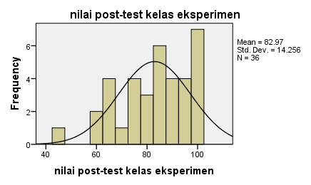
Lampiran 22
Analisis statistic deskriptif post-test kelas kontrol

nilai post-test kelas kontrol
 |  | Frequency | Percent | Valid Percent | Cumulative Percent
Valid | 35 | 2 | 5.6 | 5.6 | 5.6
Valid | 36 | 1 | 2.8 | 2.8 | 8.3
Valid | 40 | 1 | 2.8 | 2.8 | 11.1
Valid | 46 | 2 | 5.6 | 5.6 | 16.7
Valid | 48 | 1 | 2.8 | 2.8 | 19.4
Valid | 49 | 1 | 2.8 | 2.8 | 22.2
Valid | 50 | 4 | 11.1 | 11.1 | 33.3
Valid | 55 | 5 | 13.9 | 13.9 | 47.2
Valid | 57 | 2 | 5.6 | 5.6 | 52.8
Valid | 60 | 5 | 13.9 | 13.9 | 66.7
Valid | 63 | 2 | 5.6 | 5.6 | 72.2
Valid | 65 | 2 | 5.6 | 5.6 | 77.8
Valid | 67 | 3 | 8.3 | 8.3 | 86.1
Valid | 70 | 2 | 5.6 | 5.6 | 91.7
Valid | 75 | 3 | 8.3 | 8.3 | 100.0
Valid | Total | 36 | 100.0 | 100.0

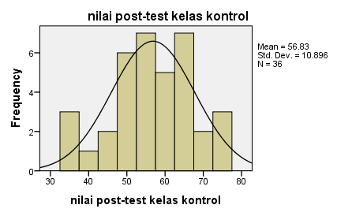
Lampiran 23
Chi-square
nialai pre-test kelas eksperimen
 | Observed N | Expected N | Residual
0 | 2 | 2.6 | -.6
10 | 1 | 2.6 | -1.6
20 | 4 | 2.6 | 1.4
25 | 1 | 2.6 | -1.6
27 | 1 | 2.6 | -1.6
30 | 7 | 2.6 | 4.4
36 | 2 | 2.6 | -.6
38 | 1 | 2.6 | -1.6
40 | 4 | 2.6 | 1.4
47 | 1 | 2.6 | -1.6
50 | 6 | 2.6 | 3.4
60 | 1 | 2.6 | -1.6
70 | 3 | 2.6 | .4
72 | 2 | 2.6 | -.6
Total | 36

nilai post-test kelas eksperimen
 | Observed N | Expected N | Residual
45 | 1 | 2.6 | -1.6
60 | 2 | 2.6 | -.6
65 | 4 | 2.6 | 1.4
70 | 1 | 2.6 | -1.6
75 | 3 | 2.6 | .4
76 | 1 | 2.6 | -1.6
78 | 1 | 2.6 | -1.6
79 | 2 | 2.6 | -.6
85 | 3 | 2.6 | .4
86 | 1 | 2.6 | -1.6
87 | 2 | 2.6 | -.6
90 | 4 | 2.6 | 1.4
95 | 4 | 2.6 | 1.4
100 | 7 | 2.6 | 4.4
Total | 36

nilai pre-test kelas control
 | Observed N | Expected N | Residual
17 | 1 | 2.3 | -1.3
20 | 4 | 2.3 | 1.8
22 | 1 | 2.3 | -1.3
25 | 3 | 2.3 | .8
27 | 3 | 2.3 | .8
28 | 1 | 2.3 | -1.3
30 | 5 | 2.3 | 2.8
35 | 4 | 2.3 | 1.8
36 | 2 | 2.3 | -.3
37 | 1 | 2.3 | -1.3
40 | 4 | 2.3 | 1.8
47 | 1 | 2.3 | -1.3
48 | 2 | 2.3 | -.3
50 | 1 | 2.3 | -1.3
55 | 2 | 2.3 | -.3
60 | 1 | 2.3 | -1.3
Total | 36

nilai post-test kelas control
 | Observed N | Expected N | Residual
35 | 2 | 2.4 | -.4
36 | 1 | 2.4 | -1.4
40 | 1 | 2.4 | -1.4
46 | 2 | 2.4 | -.4
48 | 1 | 2.4 | -1.4
49 | 1 | 2.4 | -1.4
50 | 4 | 2.4 | 1.6
55 | 5 | 2.4 | 2.6
57 | 2 | 2.4 | -.4
60 | 5 | 2.4 | 2.6
63 | 2 | 2.4 | -.4
65 | 2 | 2.4 | -.4
67 | 3 | 2.4 | .6
70 | 2 | 2.4 | -.4
75 | 3 | 2.4 | .6
Total | 36

Lampiran 23
One Way Anova Test

ANOVA
Data
 | Sum of Squares | df | Mean Square | F | Sig.
Between Groups | 4489.133 | 15 | 299.276 | .744 | .718
Within Groups | 8047.617 | 20 | 402.381
Total | 12536.750 | 35

ANOVA
Data
 | Sum of Squares | df | Mean Square | F | Sig.
Between Groups | 3427.506 | 14 | 244.822 | 1.395 | .238
Within Groups | 3685.467 | 21 | 175.498
Total | 7112.972 | 35

Lampiran 24
Independen sampel T-test

Group Statistics
 | kelas | N | Mean | Std. Deviation | Std. Error Mean
hasil | pre-test kelas ekserimen | 36 | 38.42 | 18.926 | 3.154
hasil | pre-test kelas kontrol | 36 | 34.03 | 11.036 | 1.839

Group Statistics
 | kelas | N | Mean | Std. Deviation | Std. Error Mean
hasil | post-test kelas ekserimen | 36 | 82.97 | 14.256 | 2.376
hasil | post-test kelas kontrol | 36 | 56.83 | 10.896 | 1.816

Proses pembelajran di kelas eksperimen
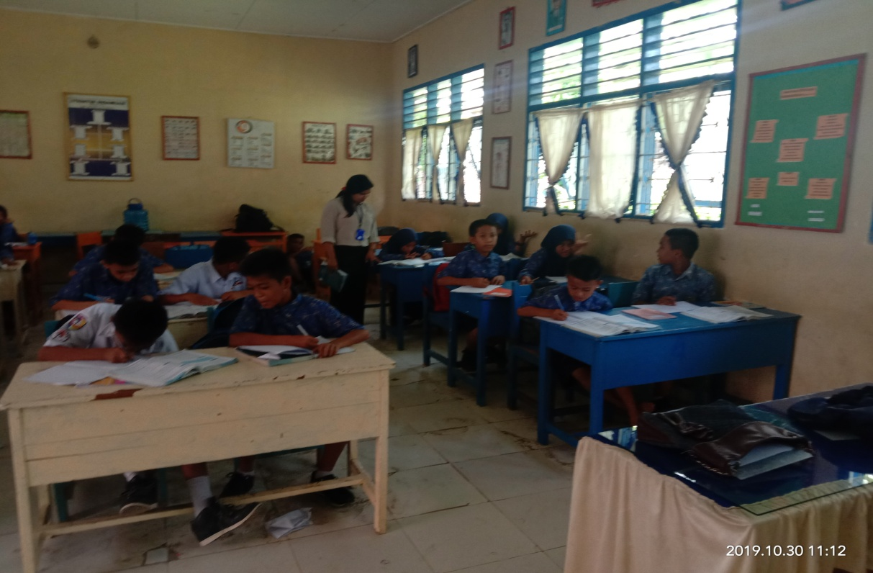

Proses pembelajaran pada kelas kontrol
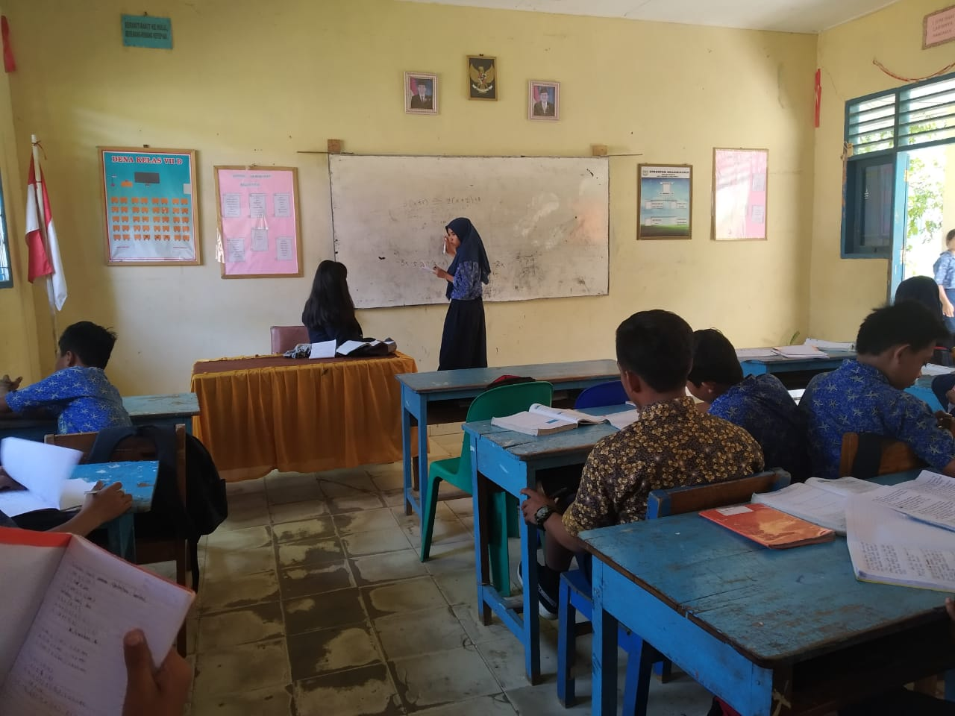
Kelas eksperimen
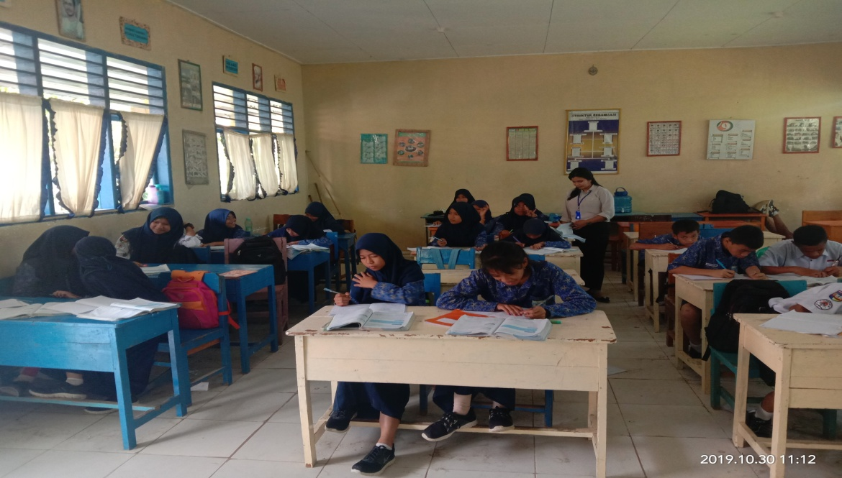
Menjesakan cara penggunaan alat peraga
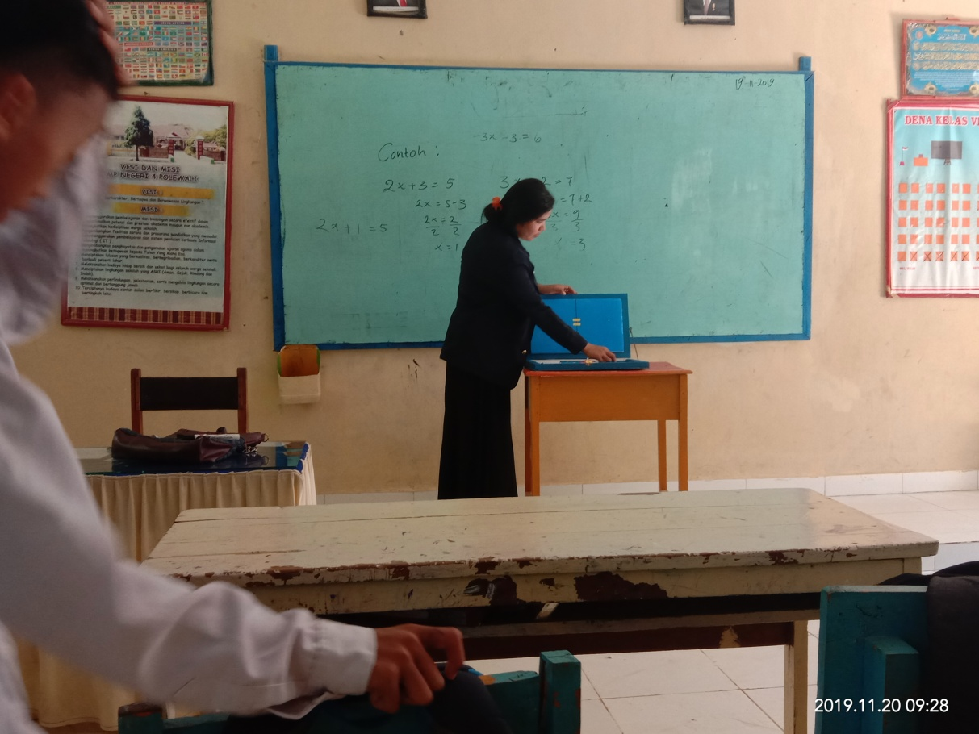
Membimbing siswa menggunakan alat peraga
